Викторина ко Дню народного единства

Ульянова С.В.,
заместитель директора
по учебно-методической работе
МАУ ДО «ДДТ городского округа Анадырь»
Цель: сформировать у обучающихся нравственных ценностей, воспитание гражданина и патриота своей страны.
Задачи:
- Развивать у обучающихся интерес к истории и культуре своей страны.
- Закреплять у обучающихся знания о государственной символике страны.
- Приобщать детей к историческому прошлому.
- Развивать внимание, мышление, умение работать в команде, дружбу и взаимопомощь.
Ход игры
Педагог: Ребята, 4 ноября наша страна отмечает День народного единства. В нашей стране дружно живут и работают люди разных национальностей: русские, татары, уйгуры, корейцы, азербайджанцы, украинцы, чуваши и многие другие. Каждый народ имеет свою богатую культуру. От поколения к поколению передаются обычаи и традиции. По-разному рассказывают сказки разные народы, поют разные песни детям в колыбели, но в одном они едины: их объединяет желание быть счастливыми и жить мирно.
Послушайте ребята, что произошло много-много лет тому назад. В стране был страшный голод, цари сменялись один за другим. Наша русская земля была захвачена поляками. Казалось, что Русское государство погибло и никогда не обретет былого могущества. Но русский народ не мог и не хотел мириться с гибелью своего государства. В Нижнем Новгороде жил Козьма Минин.
На площади он обратился народу: «Друзья и братья! Русь святая гибнет! Поможем, братья, родине святой!». Командовал русским войском отважный воевода Дмитрий Пожарский. Благодаря героям Козьме Минину и Дмитрию Пожарскому русская земля была очищена от иноземных захватчиков. Вся Россия благодарила героев, которые собрали людей со всех концов земли, чтобы победить врагов. А победить можно было только, объединив народ России.
Сегодня мы с вами проведем викторину. Что-то вы уже знаете, а над чем-то придется потрудиться.
- Начнем с блиц-опроса:
- Как в древности называлась наша страна?
- Как зовут Минина?
- Как зовут Пожарского?
- Где жил Козьма Минин?
- С кем воевало войско русское?
- Как называется страна в которой мы живем?
- Какой город является столицей нашей Родины?
- Что относится к символам страны?
- Кто управляет страной?
- Выберите дату, с которой в нашей стране стали отмечать День народного единства:
А) 4 ноября 2000 г.
Б) 1 ноября 2005 г.
В) 4 ноября 2005 г.

- В честь какого главного события был установлен этот праздник?
А) освобождение Москвы от польских интервентов
Б) освобождение Москвы от немецко-фашистских захватчиков
В) победа советского народа над немецко-фашистскими захватчиками

- Кто был предводителем народного ополчения?
А) Римский и Корсаков
Б) Салтыков и Щедрин
В) Минин и Пожарский

- На какой картинке изображен президент нашей страны?

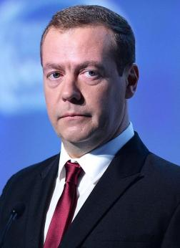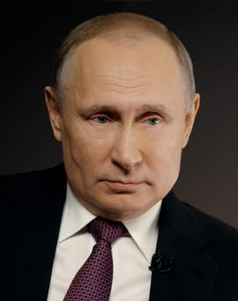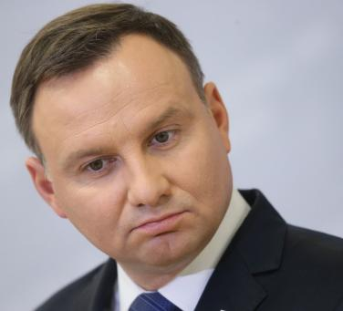
А) Б) В)

- Найдите лишнее:
А) Москва
Б) Россия
В) литовцы
Г) россияне

- Человек, любящий свою страну?
А) патриот
Б) россиянин
В) любимый

- Какое дерево является символом России?

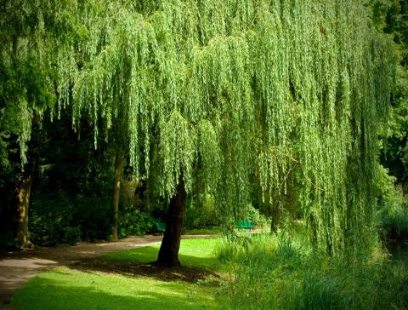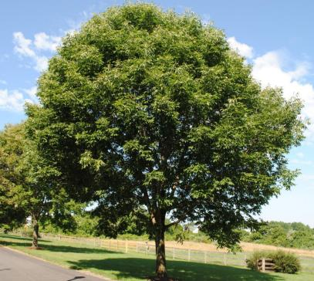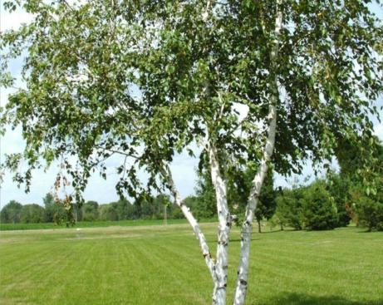
А) Б) В)

- Выбери продолжение пословиц
Нет милей и краше...
А) тёти Наташи В) Родины нашей
Б) мамочки нашей Г) гречневой каши

- На какой картинке изображен флаг нашей страны?

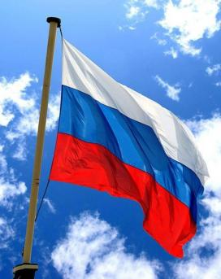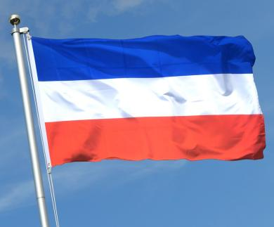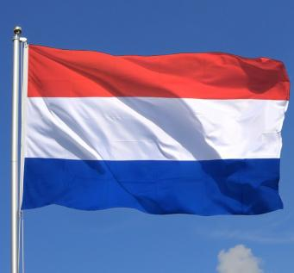
А) Б) В)

- Отгадайте загадку. Отгадку найдите на картинке.
В озорные 3 струны все в России влюблены.

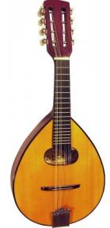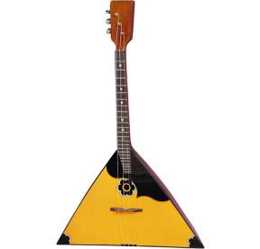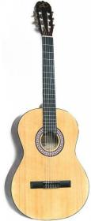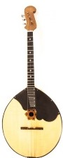

- И поселить этого холопа в курной избе на хлеби на квас, чтоб навсегда запомнил, как перечить своему государю. Убрать его!
Что за помещение “курная изба”, просуществовавшая на Руси до XIX века?
А) крестьянская изба, топившаяся по черному – без трубы
Б) избушка, где содержали кур
В) тюремная камера

- На какой картинке изображена пара в русском народном костюме?

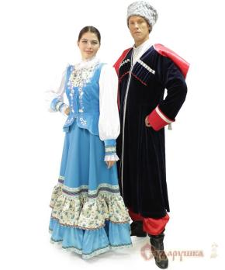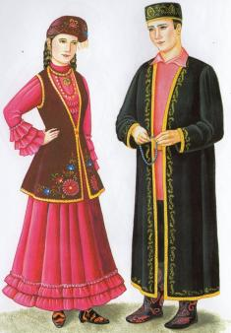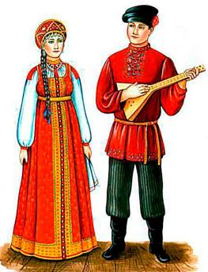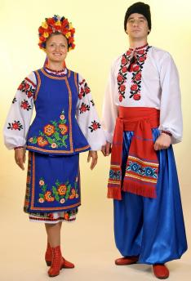
А) Б) В) Г)

- Угадайте о ком идет речь в стихотворении.
Уважаемый в округе
За огромные заслуги,
Управляет нашим краем,
Мы его в лицо все знаем.
А) президент
Б) мэр
В) губернатор

- Как называется праздник проводов русской зимы?
А) Масленица
Б) Блинница
В) Зимушка-зима

Педагог: Спасибо всем участникам нашей викторины. Вы с честью выдержали испытания. Надеюсь, что каждый из вас вырастет настоящим патриотом нашей великой Родины. Помните всегда, ребята, сильна Россия только тогда, когда мы едины!
До свидания! До новых встреч!

Список интернет-источников:

- https://nsportal.ru/shkola/istoriya/library/2016/11/19/igra-viktorina-tema-den-narodnogo-edinstva
- https://www.art-talant.org/publikacii/17744-patrioticheskaya-viktorina-ko-dnyu-narodnogo-edinstva-moya-lyubimaya-rossiya
- https://yandex.ru/images/search?text=%D0%B1%D0%B5%D1%80%D0%B5%D0%B7%D0%B0%20%D1%84%D0%BE%D1%82%D0%BE&lr=76&pos=4&img_url=https%3A%2F%2Fstadiblidene.lv%2Fimages%2Fcom_hikashop%2Fupload%2Fbetula_papyrifera.jpg&rpt=simage

